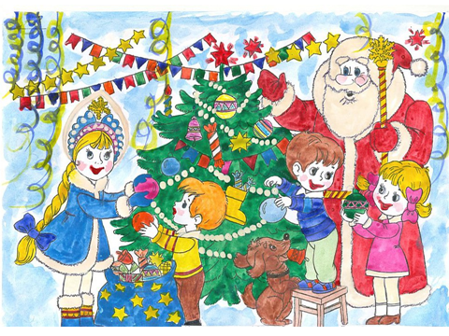
Проведите каникулы с пользой!
(Задание учителя – логопеда)
Дорогие родители!

Впереди Вас ожидают большие новогодние каникулы. Мы уверены, что это время Вы проведёте с большим интересом и пользой для ваших детей. Пожалуйста, найдите время для общения с ребенком, а заодно повторите речевой материал по лексической теме.
Тема: Новый год
существительные: год, праздник, маскарад, карнавал, Рождество, Крещение, Дед Мороз, Снегурочка, костюм, маска, хоровод, ёлка, украшения, игрушки, шары, бусы, звезда, снежинка, хлопушки, подарки, игры, песни, пляски, танцы, веселье, дети
прилагательные: новый, новогодний, рождественский, крещенский, нарядный, яркий, зелёный, золотой, серебристый, цветной, ёлочный, красивый, радостный, весёлый
глаголы: украшать, праздновать, наступать, готовиться, танцевать, играть, веселиться, дарить, петь, убирать, вешать
Задания: Повторите с ребенком названия зимних месяцев.
1. Составь предложения по двум опорным словам:
мама – маска
ёлка – хоровод
Снегурочка – гости
Дед Мороз – мешок
дети - маскарад
ёлка – лампочки
2. Исправь ошибки в предложениях:
Маска любит надевать Машу.
Ёлка пляшет возле Снегурочки.
Дети нарядили игрушки ёлками.
Ёлка зажглась разноцветными огнями.
Ёлка украсилась лампочками.
Дед Мороз принёс мешок в подарках.
3. Образуй слова: какая игрушка?
маска из бархата – бархатная
костюм из шёлка – шёлковый
бусы из пластмассы - пластмассовые
шары из стекла – стеклянные
гирлянда из бумаги – бумажная
зайчик из ваты – ватный
4. Отгадай загадки. Одну загадку выучи наизусть.
Только месяц тот пройдёт,
Мы встречаем Новый год. (декабрь)
Скатерть бела
Весь мир одела. (снег)
На первую ступеньку
Встал парень молодой,
К двенадцатой ступеньке
Пришёл старик седой. (Новый Год)
Красавица какая
Стоит, светло сверкая.
Как пышно убрана!
Скажите, кто она? (новогодняя ёлка)
2. Запомни и перескажи рассказ:
Ёлка
В детском саду ёлка. У ёлки стоит Дед Мороз, большой, седой, в красной шубе, в меховой шапке, в белых валенках, с палкой в руке. Он очень понравился ребятам. Саша на него смотрел, смотрел, подошёл и тронул за рукав. Дед Мороз зашевелился, голову поднял и громко спросил:
- Кто меня разбудил?
- Это я, Саша.
- Спасибо, Саша, а то я чуть праздник не проспал. Пришлось бы подарки в лес увозить.
Счастливого Нового года и Рождества!

Подготовительная группа

